Resource: unfoldingWord® Open Bible Stories
unfoldingWord® Open Bible Stories © 2022 unfoldingWord. Released under CC BY-SA 4.0 license. unfoldingWord® Open Bible Stories has been adapted in the following languages: Tok Pisin, Arabic (عربي), French (Français), Hindi (हिंदी), Indonesian (Bahasa Indonesia), Portuguese (Português), Russian (Русский), Spanish (Español), Swahili (Kiswahili), and Simplified Chinese (简体中文) from unfoldingWord® Open Bible Stories © 2022 unfoldingWord. Released under CC BY-SA 4.0 license by Mission Mutual

unfoldingWord® Open Bible Stories

48. 耶穌是應許的那位彌賽亞

48。 耶穌是應許的那位彌賽亞
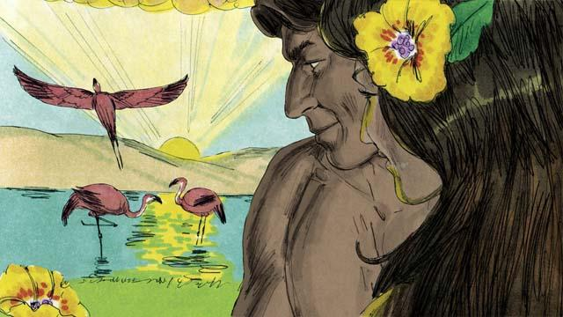
神創造世界時，一切都是完美的，沒有罪。亞當和夏娃彼此相愛也愛神，沒有死亡和疾病。神想要世界是這樣的。
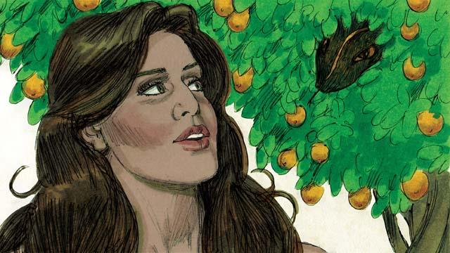
在伊甸園裡， 撒但通過蛇說話來欺騙夏娃，亞當和夏娃就犯罪得罪了神。因為他們犯罪，地上的每個人就會生病和死亡。
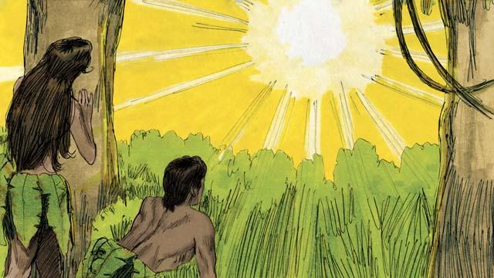
因為亞當和夏娃犯罪，發生了更可怕的事——他們變成神的敵人。結果，從那以後每個人一出生就帶有罪性， 成了神的敵人。神和人的關係被罪破壞。但是，神有一個修復與人關係的計劃。

神應許夏娃的後裔要打碎撒但的頭，撒但也會傷他的腳跟。也就是說，撒但會殺死彌賽亞，但神會使他從死里復活。然後，彌賽亞會永遠粉碎撒但的權勢。許多年後，神顯明耶穌就是彌賽亞。
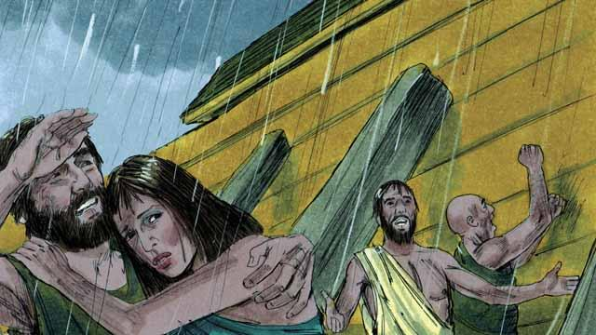
神以洪水毀滅全地時，用船拯救了那些相信他的人。同樣，雖然每個人因自己的罪都當滅亡，但神用耶穌來拯救每個相信他的人。

數百年來，祭司不斷為百姓向神獻祭，表明他們因罪而受的懲罰，但獻祭不能帶走他們的罪。耶穌是不同於其他的大祭司，他將自己當作祭物獻上，除去世人所有的罪。他是完美的大祭司，因他受的懲罰擔當了每個人所犯的罪。
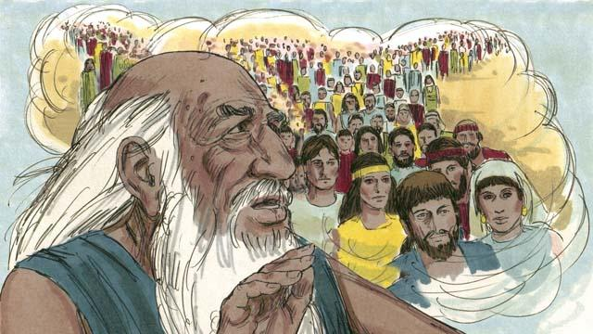
神對亞伯拉罕說：「地上的萬民都要因你得祝福。」 耶穌是亞伯拉罕的後裔，地上的萬民也因耶穌得祝福。因為所有信他的人都將從罪中得救成為亞伯拉罕屬靈的後裔。
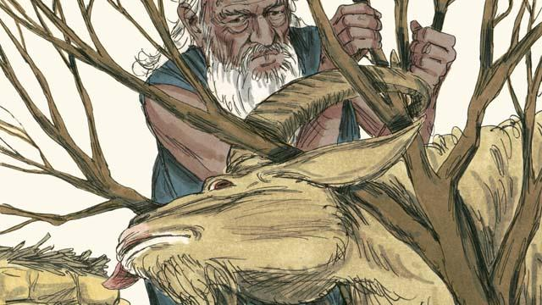
當神告訴亞伯拉罕獻上他的兒子以撒作為祭物時，神預備了一隻羔羊來代替以撒作祭物。我們因著各自的罪都應當死，但神預備了耶穌作為祭物替我們受死。

神在埃及施行最後一災時，每個以色列家庭都要殺一隻無殘疾的羊，並將血塗抹在門框上。當神的使者看到血時，就會越過他們的房子不殺他們頭生的兒子。

耶穌是我們逾越節的羔羊。他是完全無罪的，在逾越節被殺。任何人相信耶穌，耶穌的血就洗淨他的罪，他也不會受到神的懲罰。
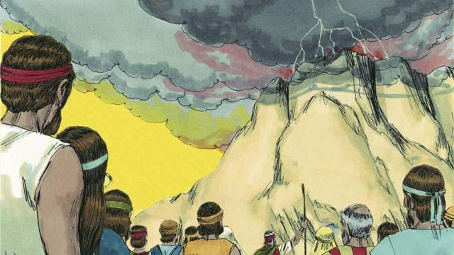
神與他的選民以色列人立約，現在他所立的新約適用於每個人。每個民族的每個人都可以因著相信耶穌成為神的子民。

摩西是宣講神話語偉大的先知，耶穌卻是最偉大的先知。他就是神，他所說所行的都是出自神。所以，耶穌被稱為神的道。
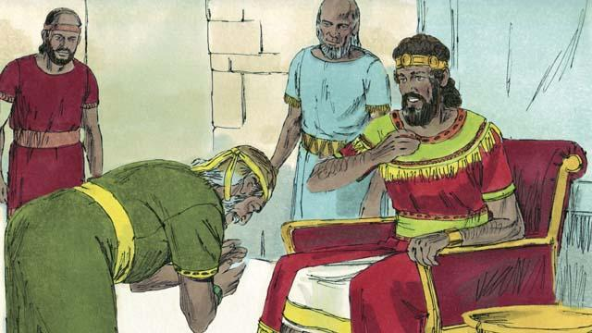
神應許大衛王，彌賽亞將會從他的後裔而出。因為耶穌是神的兒子和彌賽亞， 是大衛特殊的後裔。他將永遠為王。

大衛是以色列王，但耶穌是全宇宙之王。他將要再來，用公義、和平永遠治理他的國。
本聖經故事來源： 創世記 1–3, 6, 14, 22; 出埃及記 12, 20; 撒母耳記下 7; 希伯來書 3:1–6, 4:14–5:10, 7:1–8:13, 9:11–10:18; 啟示錄 21

